**[TRX®](https://eshop.3dfitness.cz/cz/trx-c883/) školení nabídka:** **http://www.3dfitness.cz/fitness-vybaveni/fitness-kurzy-skoleni/**

* [TRX® (GTC) L1](https://eshop.3dfitness.cz/cz/trx-gtc-l1-c884/) - komplexní informace o maximálním využití TRX v rámci tréninkových jednotek.
* [TRX® (STC) L1](https://eshop.3dfitness.cz/cz/trx-stc-l1-c885/)
* [TRX® FORCE L2](https://eshop.3dfitness.cz/cz/trx-force-l2-c886/)
* [TRX® RIP TRAINER](https://eshop.3dfitness.cz/cz/trx-rip-trainer-c888/) - **Nejnovější produkt** z řady produktů TRX. **Výborný pro zpevnění střední části těla** (core) **a stability**. TRX - Rip Trainer  je unikátním produktem z řady **funkčních pomůcek**. Jedná se o produkt se schopností zdokonalovat flexibilitu, budovat svalovou sílu, aktivně zapojovat a zpevňovat stabilizační svalstvo středu těla a tím **zlepšit celkovou rovnováhu**. Forma cvičení je zaměřena především na **rotace těla a koordinaci**. Po celou dobu tréninku se cvičí **s váhou vlastního těla**. Jedná se o vynikající funkční pomůcku vhodnou např. pro simulaci pohybů některých bojových sportů, pádlování, tenisu, hokeje, golfu a mnoha dalších.
* [TRX® SPORT MEDICINE L2](https://eshop.3dfitness.cz/cz/trx-sport-medicine-l2-c889/) - je nadstavbový vzdělávací program určený právě Vám, fitness profesionálům, kteří chtějí zvýšit znalosti a zkušenosti o **zdravotní cvičení** a využít cvičení s TRX® při prevenci a **léčbě nejčastějších onemocněních pohybového aparátu**. V průběhu školení se seznámíte s jeho maximálním využitím nejen v rámci zdravotních cvičení. Seznámíte se s dalšími **modifikacemi cviků pro všechny svalové partie** a naučíte se je využívat pro trénink se speciálními cílovými skupinami.
* [TRX® Funkční trénink](https://eshop.3dfitness.cz/cz/trx-funkcni-trenink-c1077/)

**Příklady lekcí TRX:**

1. Warm up – před vlastním tréninkem ve fitness
2. Tréninková jednotka (TJ) – silový trénink – maximální počet opakování
3. TJ – intervalový trénink (časový úsek práce a odpočinku, na počet opakování + odpočinek)
4. TJ – kruhový trénink

**Tréninková jednotka Kruhový trénink s TRX**

**TRX Warm-up (zahřívací fáze)**

**1. varianta:** TRX dřepy po dobu 1 minuty

**2. varianta:** TRX výpady s rozpažením (pravá/levá noha) po dobu 1 minuty

Celý warm-up opakuj 2krát.

**Hlavní posilovací fáze - kolo č. 1**

**1. TRX dřepy**

Základní pravidla při provádění tohoto cviku - mírný záklon celého těla, zpevněný střed těla, aktivní břicho, ramena stažená dolů a dozadu, hlava zpříma, s NÁDECHEM pasivní fáze (dřep do úrovně pravého úhlu v koleni), boky sunout při dřepu hodně dozadu za sebe - pocit postoje stále na patách, s VÝDECHEM aktivní fáze (postavit se ze dřepu do stoje).

Hlavní zatěžované svaly - přední i zadní strana stehen, hýžďové svaly

[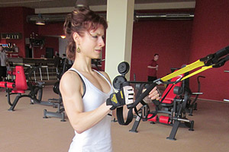](http://kulturistika.ronnie.cz/php/i_img.php?gal=12847_1)[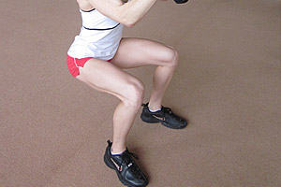](http://kulturistika.ronnie.cz/php/i_img.php?gal=12847_2)

Doba provádění cviku - 45 sekund   
Možné variace - výdrže v podřepu po dobu 5 - 10 - 15 sekund

**2. TRX přítahy**

Základní pravidla při provádění tohoto cviku - mírný záklon celého těla, zpevněný střed těla, aktivní břicho, ramena stažená dolů a dozadu, hlava zpříma, s NÁDECHEM pasivní fáze (spustit tělo do propnutých paží), s VÝDECHEM aktivní fáze (přítah do pokrčených paží - flexe v loketním kloubu), **lokty jsou po celou dobu cvičení u těla**.

Hlavní zatěžované svaly - široký sval zádový, zadní část deltového svalu, mezilopatkové svaly, spodní a střední část trapézového svalu, dvojhlavý sval pažní, flexory předloktí

[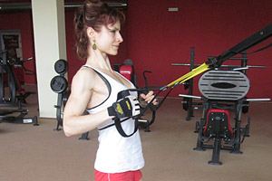](http://kulturistika.ronnie.cz/php/i_img.php?gal=12847_3)[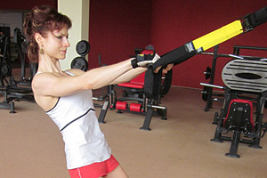](http://kulturistika.ronnie.cz/php/i_img.php?gal=12847_4)

Doba provádění cviku - 45 sekund

**3. TRX kliky vestoje**

Základní pravidla při provádění tohoto cviku - chodidla na šíři pánve, mírný předklon celého těla, zpevněný střed těla, aktivní břicho, ramena stažená dolů a dozadu, hlava zpříma, **POZOR na přehnanou bederní lordózu**, pohled před sebe, s NÁDECHEM spustit tělo do kliku, s VÝDECHEM „vytlačení se“ z pozice kliku.

Hlavní zatěžované svaly - velký i malý prsní sval, přední část deltového svalu, triceps

[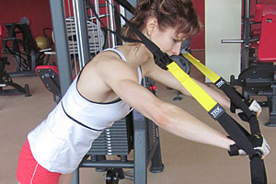](http://kulturistika.ronnie.cz/php/i_img.php?gal=12847_5)[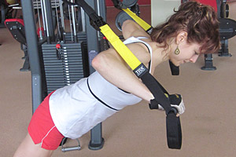](http://kulturistika.ronnie.cz/php/i_img.php?gal=12847_6)

Doba provádění cviku - 45 sekund

**4. Pozice „prkno“ (plank pozice)**

Základní pravidla při provádění tohoto cviku - zpevněný střed těla, aktivní břicho, **POZOR na přehnanou bederní lordózu**, ramena stažená dozadu a „vytažená“ z hrudníku, stažené hýžďové svaly, propnuté dolní končetiny, délka TRX je nastavena do „půl lýtek“.

Hlavní zatěžované svaly - přímý sval břišní, přímý sval stehenní, stabilizátory páteře

[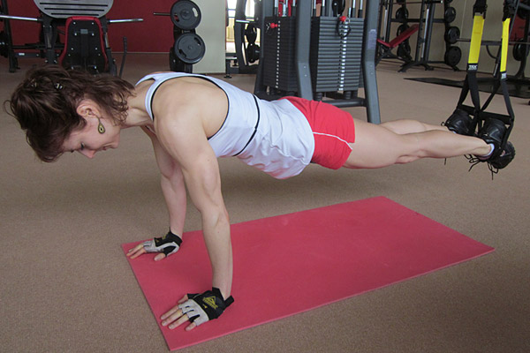](http://kulturistika.ronnie.cz/php/i_img.php?gal=12847_7)

Doba provádění cviku - výdrž v pozici 45 sekund   
Alternativa - plank pozice na loktech

**5. Kardio prvek**

Sprint na běžeckém trenažéru po dobu 30 sekund  
Pauza 2 minuty na vodu a odpočinek

**Hlavní posilovací fáze - kolo č. 2**

**1. TRX dřepy na jedné noze**

Základní pravidla při provádění tohoto cviku - vzpřímený postoj na jedné noze, mírný záklon celého těla, zpevněný střed těla, aktivní břicho, ramena stažená dolů a dozadu, hlava zpříma, s NÁDECHEM pasivní fáze (dřep do úrovně pravého úhlu v koleni), boky sunout při dřepu hodně dozadu za sebe - pocit postoje stále na patě stojné nohy, s VÝDECHEM aktivní fáze (postavit se ze dřepu do stoje).

Hlavní zatěžované svaly - čtyřhlavý sval stehenní, hýžďové svaly, stabilizátory páteře

[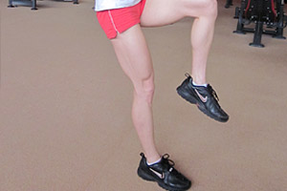](http://kulturistika.ronnie.cz/php/i_img.php?gal=12847_8)[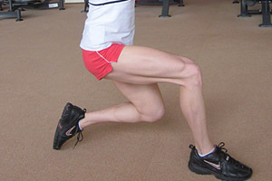](http://kulturistika.ronnie.cz/php/i_img.php?gal=12847_9)

Doba provádění cviku: 30 sekund na každou nohu (celkem tedy minuta)

**2. TRX přítahy**

Základní pravidla provádění tohoto cviku - mírný záklon celého těla, zpevněný střed těla, aktivní břicho, ramena stažená dolů a dozadu, hlava zpříma, s NÁDECHEM pasivní fáze (spustit tělo do propnutých paží), s VÝDECHEM aktivní fáze (přítah do pokrčených paží - flexe v loketním kloubu), **v přítahu upažit (lokty do strany)**.

Hlavní zatěžované svaly - zadní strana deltového svalu, mezilopatkové svaly, trapézový sval, biceps

[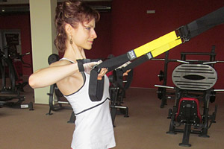](http://kulturistika.ronnie.cz/php/i_img.php?gal=12847_10)[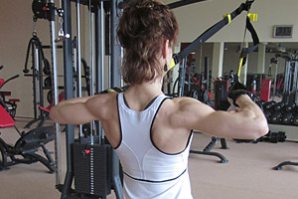](http://kulturistika.ronnie.cz/php/i_img.php?gal=12847_11)

Doba provádění cviku - 45 sekund

**3. TRX tricepsové kliky vestoje**

Základní pravidla provádění tohoto cviku - chodidla na šíři pánve, mírný předklon celého těla, zpevněný střed těla, aktivní břicho, ramena stažená dolů a dozadu, hlava zpříma, **POZOR na přehnanou bederní lordózu**, pohled před sebe, s NÁDECHEM spustit tělo vpřed, paže do předpažení, následně pokrčit v loktech, lokty směřují vpřed a jsou co možná nejvíce u sebe, ruce se přibližují k čelu nebo mírně nad hlavu, s VÝDECHEM „vytlačení se“ z pozice tricepsového kliku do původního postavení.

Hlavní zatěžované svaly - trojhlavý sval pažní, přímý sval břišní

[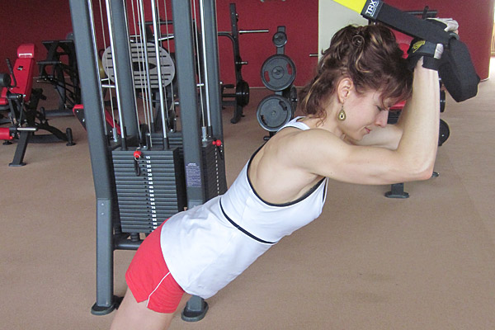](http://kulturistika.ronnie.cz/php/i_img.php?gal=12847_12)

Doba provádění cviku - 45 sekund

**4. TRX bicepsové zdvihy**

Základní pravidla provádění tohoto cviku - mírný záklon celého těla, zpevněný střed těla, aktivní břicho, ramena stažená dolů a dozadu, hlava zpříma, paže propnuté vpřed dlaněmi vzhůru, s VÝDECHEM flexe v loktech (pokrčení paže/přítah), lokty u sebe, ruce přitáhnout k čelu, s NÁDECHEM extenze v loktech (spustit se zpět do výchozí pozice).

Hlavní zatěžované svaly - dvojhlavý sval pažní

[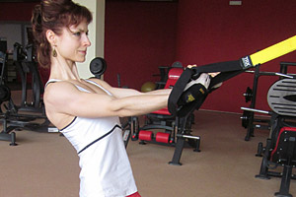](http://kulturistika.ronnie.cz/php/i_img.php?gal=12847_13)[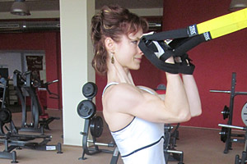](http://kulturistika.ronnie.cz/php/i_img.php?gal=12847_14)

Doba provádění cviku - 45 sekund

**5. TRX „zkracovačky“**

Základní pravidla provádění tohoto cviku - pozice „plank“ (zmíněná výše), s VÝDECHEM ve zpevněné pozici přítah obou kolen pod tělo k hrudníku, s NÁDECHEM návrat do počáteční pozice.

Hlavní zatěžované svaly - břišní svaly, prsní svaly, přední strana deltových svalů, přímý sval stehenní

[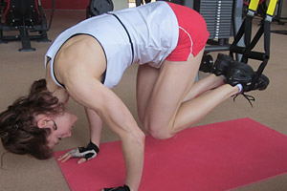](http://kulturistika.ronnie.cz/php/i_img.php?gal=12847_15)[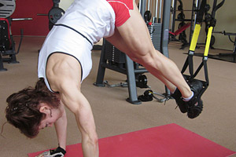](http://kulturistika.ronnie.cz/php/i_img.php?gal=12847_16)

Doba provádění cviku - 45 sekund  
Možná alternativa (pro pokročilejší) - vytažení boků vzhůru s nataženými dolními končetinami

**6. Kardio prvek**

Burpees („angličáky“) - z postoje přejít co nejrychleji do klikové pozice na podložku - klik - z kliku co nejrychleji do postoje - výskok + vzpažit a tlesknout dlaněmi za hlavou

Doba provádění cviku - 30 sekund  
Pauza 2 minuty na vodu a odpočinek

**Hlavní posilovací fáze - kolo č. 3**

**1. TRX výpady s rozpažením (pravá/levá noha)**

Základní pravidla provádění tohoto cviku - chodidla na šíři pánve, mírný předklon celého těla, zpevněný střed těla, aktivní břicho, ramena stažená dolů a dozadu, hlava zpříma, **POZOR na přehnanou bederní lordózu**, pohled před sebe, s NÁDECHEM dlouhý výkrok/výpad vpřed do podřepu + současné rozpažení horních končetin do strany, střídat pravou/levou nohu.

Hlavní zatěžované svaly - přední a zadní strana stehna, břišní svalstvo, prsní svaly, přední strana deltových svalů

[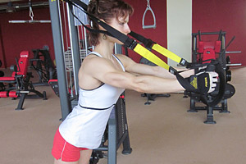](http://kulturistika.ronnie.cz/php/i_img.php?gal=12847_17)[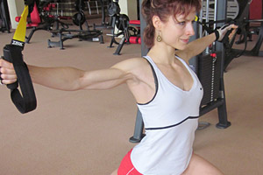](http://kulturistika.ronnie.cz/php/i_img.php?gal=12847_18)

Doba provádění cviku - 45 sekund

**2. TRX přítah jednou rukou s rotací těla**

Základní pravidla provádění tohoto cviku - úchop jednou rukou, mírný záklon celého těla, mírný podřep, zpevněný střed těla, aktivní břicho, trup i boky jsou vytočeny do strany, volná paže svěšená dolů, ramena stažená dolů a dozadu, hlava zpříma, s VÝDECHEM aktivní fáze (přítah jednou rukou, rotace těla, volnou paži vytáhnout hodně vpřed - pocit „natahování se pro něco“), s NÁDECHEM pasivní fáze (spustit tělo zpět do výchozí pozice).

Hlavní zatěžované svaly - široký sval zádový, biceps, zadní strana deltového svalu, hluboké svaly páteře, šikmé břišní svaly

[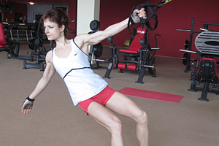](http://kulturistika.ronnie.cz/php/i_img.php?gal=12847_19)[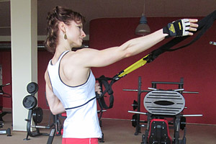](http://kulturistika.ronnie.cz/php/i_img.php?gal=12847_20)

Doba provádění cviku - 45 sekund každá paže

**3. Kliky v pozici „prkna“**

Základní pravidla provádění tohoto cviku - pozice „plank“ (zmíněná výše), s NÁDECHEM spustit tělo do kliku (flexe v loktech), pokud možno co nejníže, s NÁDECHEM vzpor z kliku (extenze v loktech) zpět do výchozí pozice, délka TRX je nastavena do „půl lýtek“.

Hlavní zatěžované svaly - přímý sval břišní, velký a malý prsní sval, triceps, přední strana deltových svalů, přímý sval stehenní

[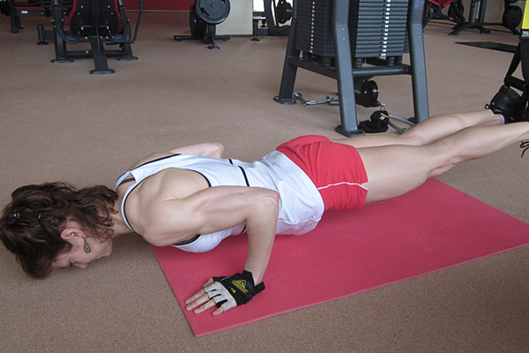](http://kulturistika.ronnie.cz/php/i_img.php?gal=12847_21)

Doba provádění cviku - 45 sekund

**4. TRX zanožování vleže**

Základní pravidla tohoto cviku - leh na zádech, paty v poutkách TRX, paže podél těla, dolní končetiny propnuté v kolenou, zvednout boky z podložky (na podložce leží jen horní část zad, hlava a paže), s VÝDECHEM přítah pat k tělu (flexe v koleni), nutnost držet boky na místě nebo mít tendenci je mírně zvedat, s NÁDECHEM natáhnout dolní končetiny (extenze v koleni) do původní pozice.

Hlavní zatěžované svaly - zadní strana stehna, hýžďové svaly, stabilizátory páteře

[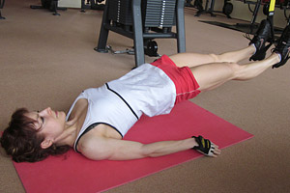](http://kulturistika.ronnie.cz/php/i_img.php?gal=12847_22)[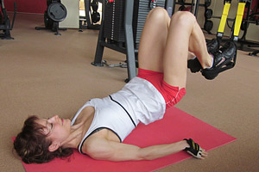](http://kulturistika.ronnie.cz/php/i_img.php?gal=12847_23)

Doba provádění cviku - 45 sekund

**5. TRX pozice prkna na boku**

Základní pravidla tohoto cviku - leh na boku, chodidla zavěšená v poutkách TRX tak, aby horní chodidlo bylo před spodním, vzpor na loktu, loket je přesně pod úrovní ramena, horní volná paže vzpažená, tělo zpevněné, držet boky spíše výš, aktivní břicho, dolní končetiny natažené.

Hlavní zatěžované svaly - šikmé břišní svaly, stabilizátory páteře, deltový sval, mezižeberní svaly

[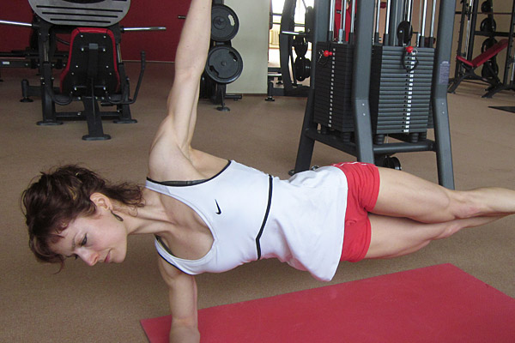](http://kulturistika.ronnie.cz/php/i_img.php?gal=12847_24)

Doba provádění cviku - výdrž 30 až 45 sekund na každou stranu

**6. Kardio prvek**

„Ice-skaters“ - dlouhé přeskoky z jedné nohy na druhou, simulace bruslení

Doba provádění cviku - 45 sekund

Na závěr základní klasické krátké protažení (statický strečink) velkých svalových skupin.

Velmi vhodné je navržený trénink absolvovat v kolektivu, pokud prostory dovolí. Jde o velmi motivující komplexní tréninkový program s mnoha přínosy. Existují už fitness centra po celé republice specializovaná na „funkční trénink“, která nabízí skupinové tréninkové lekce ve velmi podobném duchu. Záleží už jen na lektorovi, jak kreativní a nápaditý bude při sestavování skupinových lekcí pro své klienty.

Doporučuji cvičit 2krát až 3krát týdně.